**913104 – Kódovací drak**

**Návod**

**Kódování je skvělý způsob jak zabavit děti, ale také lze díky němu procvičit:**

1. Základny kódování a prostorové koncepty  
2. Kritické myšlení  
3. Sekvenční logiku  
4. Spolupráci a týmovou práci  
  
  
**Sada obsahuje:**• 1 kódovací drak  
• 1 programovací ovladač – hůlka  
• 12 kódovacích karet  
• 1 kniha kouzel – s návody na kódování   
• doplňky (míč, katapult + 3 ohnivé koule, truhla, hrad)

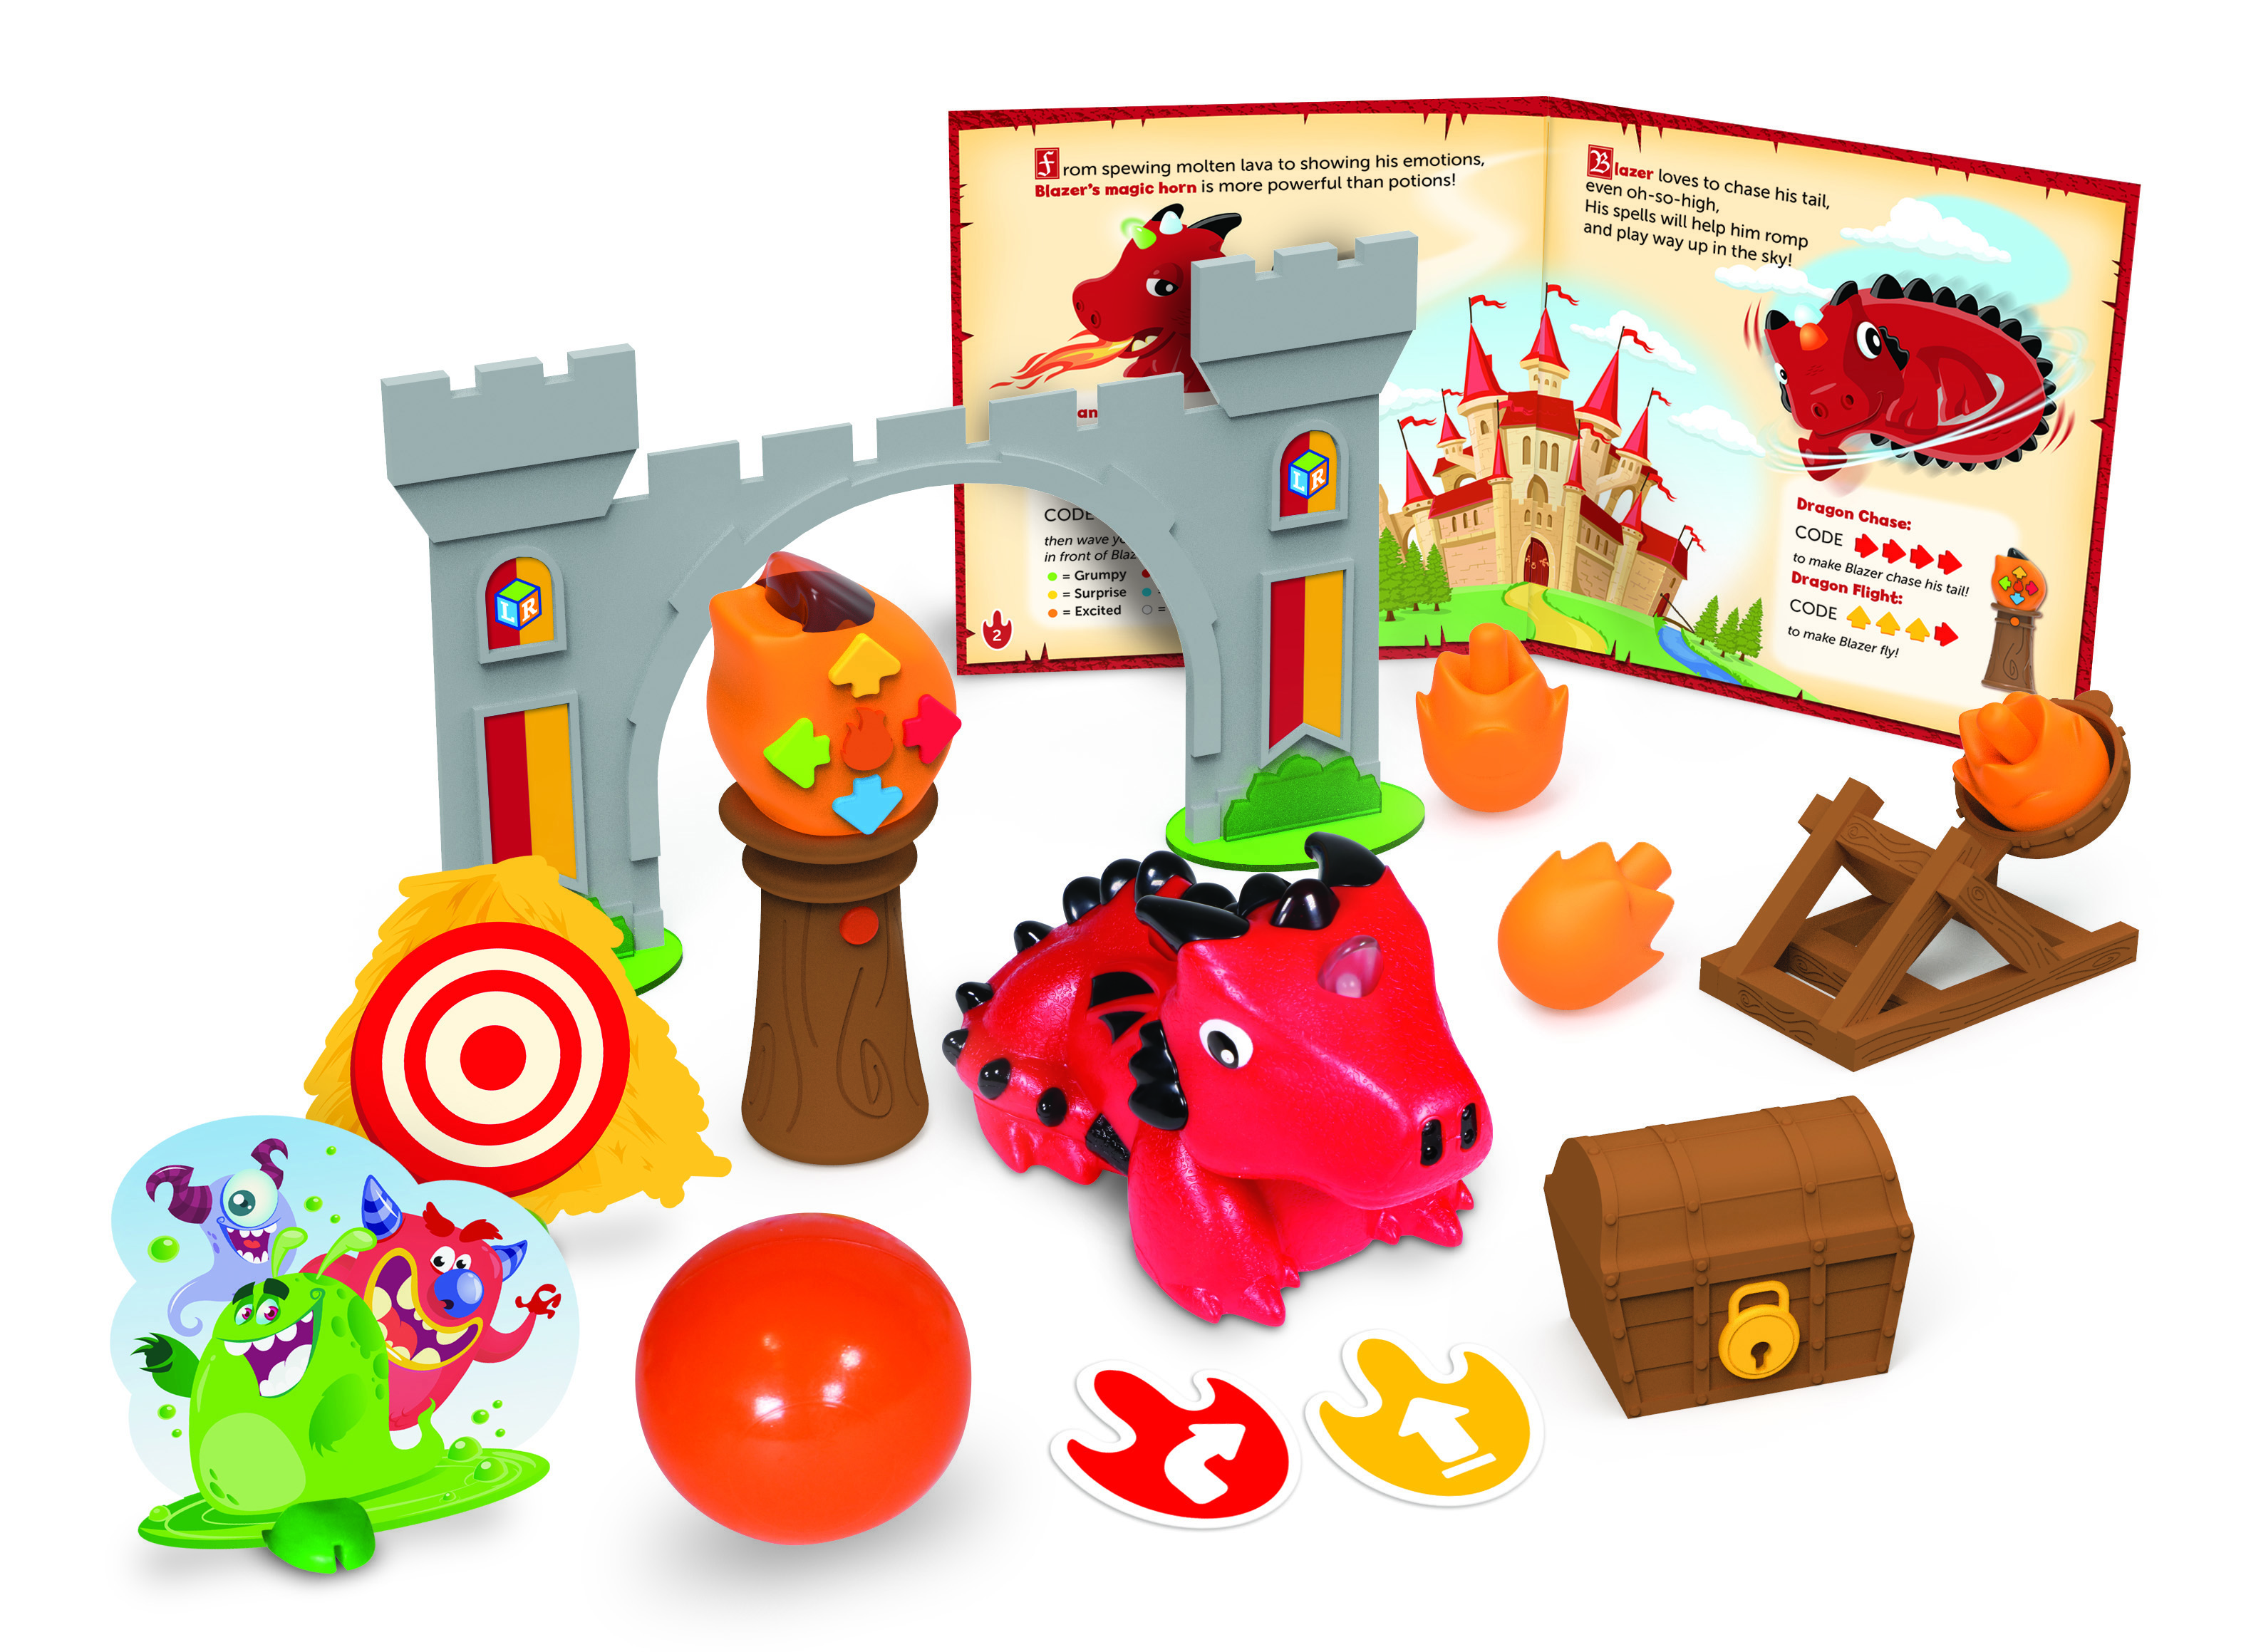

**Základní funkce:**  
**Zapnout/vypnout** (napájení) – Posunutím vypínače ON/OFF zapnete nebo vypnete draka  
  
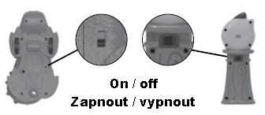  
  
 **Použití hůlky**Naprogramujte svého draka pomocí kódovací hůlky (ovladače). Pomocí těchto tlačítek zadejte příkazy a poté stiskněte GO.

|  |  |  |
| --- | --- | --- |
| **VPŘED** – posune se o 1 krok vpřed (přibližně o 10 cm) |  | **GO** – Stisknutím tlačítka GO provedete naprogramovanou sekvenci |
| **VLEVO** – při tomto kroku se otočí se o 90° doleva | **VPRAVO** – při tomto kroku se otočí se o 90° doprava |
| **ZPĚT** – posune se o 1 krok zpět (přibližně o 10 cm) | **KOUZLA** – zapnete režim kouzel (použijte k tréninku přiloženou knihu kouzel) |

**Vložení baterií**

Kódovací drak vyžaduje 3ks baterie AAA.  
Hůlka vyžaduje 2ks baterie AAA.

Postupujte podle pokynů pro instalaci baterie na další straně.  
  
**Poznámka:** Když jsou baterie vybité, drak bude opakovaně pípat a jeho funkčnost bude omezena. Chcete-li pokračovat v používání, vložte nové baterie

**Začínáme kódovat**

Začněte trénovat kódování s Vaším kódovacím drakem. Na kódovacím ovladači - hůlce uvidíte 4 různá tlačítka se šipkami. Každá šipka, kterou stisknete, představuje krok ve vaší kódovací sekvenci. Když stisknete tlačítko GO, dojde k přesunutí kódovací sekvence do draka, který následně provede všechny kroky (v pořadí, jaké jste vy určili při tvoření kódovací sekvence). Po dokončení kódovací sekvence se drak zastaví a vydá zvuk.  
  
  
**Začněte jednoduchou sekvencí:**

1. Posuňte vypínač ON/OFF na spodní straně **draka** do polohy **ON**.  
2. Posuňte vypínač ON/OFF na **hůlce** do polohy **ON**.  
3. Položte draka na podlahu (nejlépe na hladký, tvrdý povrch!).

4. Stiskněte dvakrát šipku **VPŘED** na hůlce.  
5. Namiřte hůlku na draka a stiskněte **GO**.  
6. Drak se rozsvítí, vydá zvuk označující přenos programu a postoupí o dva kroky vpřed.   
  
Gratulujeme! Právě jste dokončili svou první kódovací sekvenci.

**Poznámka:** Pokud po stisknutí tlačítka GO uslyšíte negativní zvuk:  
  
• Stiskněte znovu tlačítko GO.  
• Zkontrolujte, zda je tlačítko ON/OFF na spodní straně draka v poloze ON.  
• Zkontrolujte osvětlení vašeho okolí. Jasné světlo může ovlivnit způsob, jakým hůlka funguje.  
• Namiřte hůlku přímo na draka.  
• Přibližte hůlku k drakovi (nejlépe funguje na cca 100 metr nebo méně).  
  
  
**Nyní zkuste vytvořit delší kódovací sekvenci:**

1. Zadejte následující sekvenci: **VPŘED, VPŘED, VPRAVO, VPRAVO, VPŘED**.  
2. Stiskněte **GO** a drak provede kódovací sekvenci.  
3. Po dokončení sekvence se drak rozsvítí, abyste věděli, že postupuje podle vašich příkazů.   
  
  
**Tipy:**

1. Hůlku můžete používat ze vzdálenosti až 1 metru v závislosti na osvětlení. Drak nejlépe funguje v běžném osvětlené místnosti.  
2. Lze vytvořit sekvenci až o 40 krocích! Pokud zadáte naprogramovanou sekvenci, která přesahuje 40 kroků, uslyšíte zvuk oznamující dosažení maximálního počtu kroků.

**Kouzla**

Sada s kódovacím drakem obsahuje knihu kouzel, která je plná zábavy, mystických kódů a aktivit. Představte si tato kouzla jako tajné kódy, díky kterým vycvičte svého draka.  
  
1. Stiskněte na kódovacím ovladači – hůlce tlačítko **KOUZLA.**  
2. Zadejte sekvenci kódu pro kouzlo přesně tak, jak je zobrazena v knize, a stiskněte **GO**.  
3. Některá kouzla mohou používat „senzor“ draka, který mu pomáhá „vidět“ něco před sebou. Vyzkoušejte všechna různá kouzla v knize.  
  
**Poznámka:** Senzor je umístěn v nose. Při záběru detekuje pouze předměty, které jsou přímo před ním. Pokud „nevidí“ předmět (jako je ruka nebo míč), zkontrolujte následující:

1. Seslali jste správně kouzlo, které používá senzor?  
2. Je objekt příliš malý?  
3. Nachází se objekt přímo před drakem?  
4. Je osvětlení příliš jasné? Drak funguje nejlépe v běžném osvětlení místnosti. Jeho výkon může být při velmi jasném slunečním světle ovlivněn.  
  
  
**Kódovací karty**  
  
Pomocí kódovacích karet můžete sledovat každý krok ve vaší kódovací sekvenci.

Každá karta obsahuje směr nebo „krok“ k naprogramování. Tyto karty jsou barevně sladěny tak, aby ladily s tlačítky na kódovací hůlce. Doporučujeme seřadit kódovací karty vodorovně za sebou, aby se zrcadlil každý krok ve vašem programu.  
  
 **Řešení problémů**  
  
**Použití hůlky**

Pokud po stisknutí tlačítka **GO** uslyšíte negativní zvuk, zkuste následující:

• Zkontrolujte osvětlení. Jasné světlo může ovlivnit funkčnost hůlky.  
• Namiřte hůlku přímo na draka.  
• Přibližte hůlku k drakovi (na vzdálenost cca 1 metr nebo méně).  
• Lze naprogramovat maximálně na 40 kroků. Ujistěte se, že naprogramovaný kód má 40 kroků nebo méně.  
• Při nečinnosti se drak po 5 minutách uspí. Posuňte vypínač **On/off** do polohy **OFF** a poté jej probuďte do polohy **ON.** (Drak se může pokusit několikrát upoutat vaši pozornost, předtím než půjde „spát“.)  
• Ujistěte se, že jsou nové baterie správně vloženy.  
• Zkontrolujte, zda nic nebrání čočce na hůlce nebo na drakovi

**Problémy s pohybem kódovacího draka**Pokud se drak nepohybuje správně, zkontrolujte následující:

• Ujistěte se, že se kola draka mohou volně pohybovat a nic nebrání pohybu.  
• Drak se může pohybovat na různých površích, ale nejlépe funguje na hladkých, rovných površích, jako je dřevo nebo ploché dlaždice.  
• Nepoužívejte jej v písku nebo vodě.  
• Ujistěte se, že jsou nové baterie správně vloženy.  
  
  
**Režim kódování**

Pokud drak neprovádí některá kouzla správně:

• Znovu zkontrolujte, zda byla sekvence zadána správně.  
• Zkontrolujte, zda něco neblokuje senzor na nose draka. Pro některá kouzla je tento senzor nutný.   
  
  
**Informace o bateriích**

Když jsou baterie vybité, drak bude opakovaně pípat. Vložte prosím nové baterie, abyste mohli nadále používat draka i ovladač.   
  
**Instalace nebo výměna baterií  
  
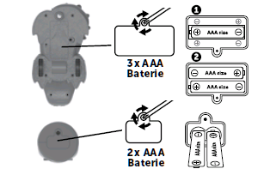  
  
VAROVÁNÍ!** Abyste předešli vytečení baterie, pečlivě dodržujte tyto pokyny.

Nedodržení těchto pokynů může vést k úniku kyseliny z baterie, která může způsobit popáleniny, zranění osob a poškození majetku.  
  
Vyžaduje: 5 x 1,5 V AAA baterie a křížový šroubovák

• Baterie by měla instalovat nebo vyměňovat dospělá osoba.  
• Kódovací drak vyžaduje 3ks baterie AAA. Hůlka vyžaduje 2ks baterie AAA.  
• Na těle draka i na ovladači - hůlce je přihrádka na baterie umístěna na zadní straně jednotky.  
• Při instalaci baterií nejprve uvolněte šroub pomocí křížového šroubováku a sejměte dvířka prostoru pro baterie. Vložte baterie, jak je uvedeno uvnitř přihrádky.  
• Nasaďte dvířka přihrádky a zajistěte je šroubem.

**Tipy pro péči a údržbu baterií**  
  
• Vždy dodržujte pokyny výrobce hračky i baterií.  
• Nekombinujte alkalické a dobíjecí baterie.  
• Nekombinujte nové a použité baterie.  
• Vložte baterie se správnou polaritou. Kladný (+) a záporný (-) konec musí být vložen ve správném směru, jak je vyznačeno uvnitř přihrádky na baterie.  
• Nenabíjejte nedobíjecí baterie.  
• Nabíjecí baterie nabíjejte pouze pod dohledem dospělé osoby.  
• Před nabíjením vyjměte z hračky dobíjecí baterie.  
• Používejte pouze baterie stejného nebo ekvivalentního typu.  
• Nezkratujte napájecí svorky.  
• Vždy vyjměte slabé nebo vybité baterie z výrobku.  
• Pokud bude produkt delší dobu skladován, vyjměte baterie.  
• Skladujte při pokojové teplotě.  
• Při čištění otřete povrch jednotky suchým hadříkem.  
  
• Uschovejte si tyto pokyny pro budoucí použití.